Pour mettre à jours la base de données complète, connectez-vous en administrateur puis cliquer sur « mise à jour », puis « Mise à jour de la base de données », vous arriverez à cette page :

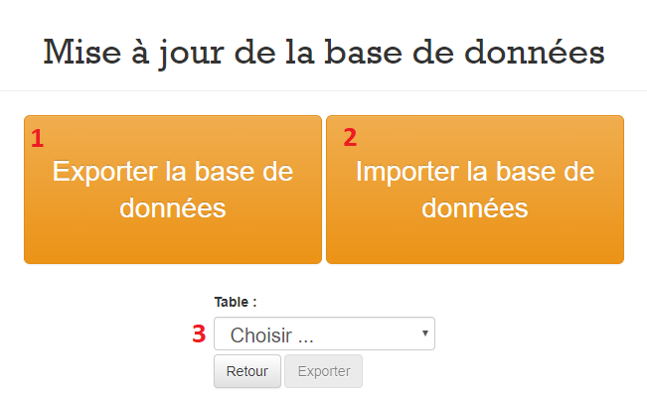

1. Ce bouton permet de télécharger une copie de la base de données utilisé actuellement avec toutes les informations qu’elle contient (les inspections en cours, structure, inspecteur …). Cela permet de faire des sauvegardes de votre base de données par exemple.
2. Ce bouton quant à lui permet de remplacer la base de données actuelle par une autre ATTENTION cependant à plusieurs points :

* Remplacer la base actuelle signifie donc perdre toutes les données en cours, il est impossible de revenir en arrière. Pour éviter ce genre de problème il est fortement conseillé avant d’importer une base, d’extraire la vôtre pour s’en servir de sauvegarde.
* Pour importer une base il faut qu’elle soit nommée « base_inspection_cdg » et qu’elle soit placée dans le dossier « INspect » à la racine come ceci :

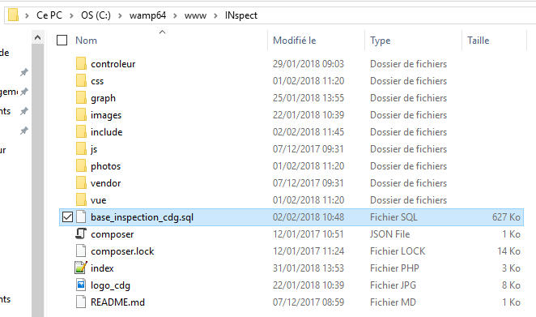

1. Ce 3ème point concerne la mutualisation, il vous permet d’extraire une table que vous auriez mise à jour. Par exemple si vous avez rajouté des observations et que vous souhaitez les envoyées aux autres CDG, il vous suffit de choisir la table à envoyer (dans cet exemple « Observations ») et d’appuyé sur « Exporter » :

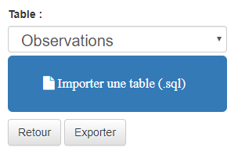

A savoir qu’en plus de la table que vous choisissez la table « version » sera extrait aussi, donc si vous le souhaitez, vous pouvez changer la version avant de l’envoyé aux autres CDG. Pour l’envoie de la mise à jour il n’y a rien d’automatique il faut l’envoyé à tous les utilisateurs (par mail par exemple) et qu’ils l’importent.

Pour l’importation d’une table c’est exactement comme pour la base de données complète. L’emplacement et le nom sont importants. Il faut aussi que le fichier soit placé à la racine du dossier « INspect » avec son nom de base, pour rester sur notre exemple le fichier doit s’appelé « observation.sql » et pas autrement, si jamais le nom au téléchargement est « observation (1).sql » ou un autre nombre il faudra le renommé.

Mise à jour d’une image pour un critère :

Pour accéder aux mises à jour d’un critère il faut aller dans « mise à jour » puis « sélection du critère ». On choisit son critère et sur un menu on peut modifier différente chose :

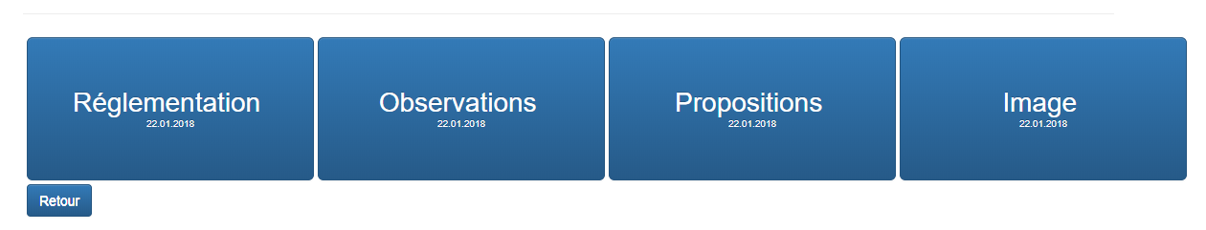

Les trois premiers boutons sont assez simple d’utilisation mais pour la catégorie « Image » on a quelques petites spécificités.

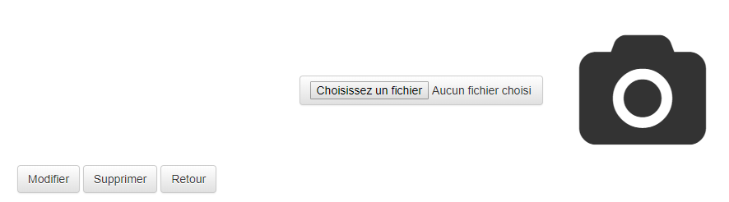

Il faut savoir plusieurs choses :

* Si on a un appareil photo noir comme ci-dessus ça veut dire que le critère n’a pas d’image.
* Si on veut ajouter une image au critère il faut choisir le fichier parmi ceux du dossier « images » du dossier « INspect » :

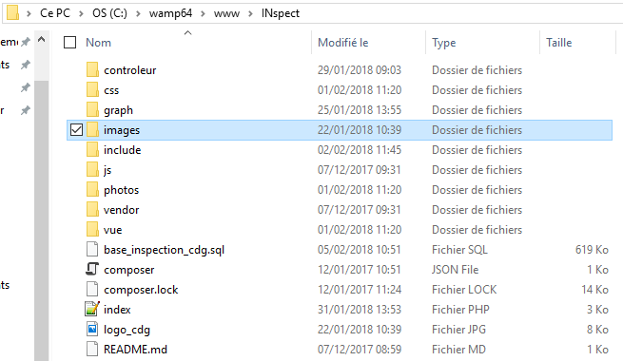

* Rien ne vous empêche de rajouter des images dans ce dossier mais si vous choisissez une image qui n’est pas dedans ou que vous renommer/supprimer une image utilisé, l’application plantera à la génération du rapport.

# Pictogrammes

Pour changer un pictogramme d’un des menus (theme, sous-themes, batiment …) il faut déjà aller choisir votre icone, ceux disponibles sont réuni ici : <https://fontawesome.com/icons?d=gallery>

Quand vous en voyez un qui vous intéresse retenez son nom et passer à la suite :

Quand vous saurez quel icone vous souhaitez mettre allez sur PhpMyAdmin de la façon suivante :

* Dans la barre des taches cliquez sur la petite flèche puis sur le logo de Wamp en vert,
* Choisissez phpMyAdmin et rentrez le login : root , ne rentrez pas de mot de passe

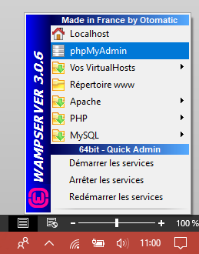

Ensuite il faut choisir la base de données « base_inspection_cdg » puis choisir la table que vous souhaitez utiliser, les noms correspondent à l’application imaginons que vous voulez changer le pictogramme d’un bâtiment alors il faudra prendre la table bâtiment.

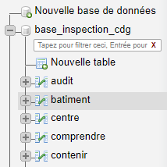

Ensuite il suffit de parcourir les noms du tableau jusqu’à trouver celui que vous souhaitez modifier, puis au début de sa ligne cliquer sur « modifier ». Ensuite dans le champ « valeur » de la ligne « PICTOS » rentrer le nom du pictogramme ATTENTION cependant il y a un format à respecter il faut écrire « fa- »nom de l’icône. Voici un exemple :

